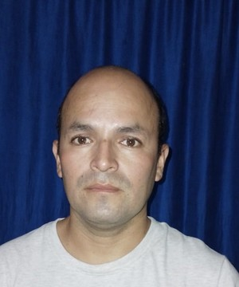 | JHON WILLY  BURGOS CARDICH  Muestrero · Asistente de Geólogo  Constructor Civil · Armador de Estructuras | 📍 La Rioja Capital  Los Soldaditos 9000  📱 3804799918 / 3804589340  ✉ jwillycardich@gmail.com  🚗 Licencia A1.4 – B2
PERFIL PROFESIONAL
Trabajador polivalente con experiencia en muestreo geológico, asistencia a geólogo en campo y construcción civil. Formado en armado de estructuras de hierro de gran porte, albañilería general, pintura y plomería. Certificado en Salud y Seguridad en el Trabajo (Fundación YPF), Trabajo en Altura y RCP. Se destaca por su responsabilidad, adaptación a entornos exigentes y predisposición para campamentos y proyectos de exploración minera.
EXPERIENCIA EN GEOLOGÍA Y MINERÍA
Muestrero / Asistente de Geólogo · Impacto ASE – Innovación Ambiental, Social y Empresarial · Jun–Jul 2025
36 horas · Modalidad bimodal (presencial y virtual) · Docentes: Lic. Fernanda Beretta (Geóloga, UNSJ) · Lic. David Crubellier (Higiene y Seguridad en Minería)
- Prospección geoquímica, técnicas de muestreo en campo e instrumentación.
- Seguridad e higiene minera y logística de campamento.
- Toma y rotulado de muestras de suelo y roca según protocolos geológicos.
- Asistencia directa al geólogo en relevamientos y mapeos de campo.
- Preparación y traslado de muestras para análisis de laboratorio.
- Control de cadena de custodia y registro de datos en planillas de campo.
- Cumplimiento estricto de normas de seguridad en operaciones mineras.
EXPERIENCIA EN CONSTRUCCIÓN Y OBRAS CIVILES
Pintor General · Ayudante de Plomería · Servicios varios · La Rioja (Presente)
- Aplicación de enduido, pintura interior/exterior y revestimientos decorativos.
- Asistencia en instalaciones sanitarias y reparaciones de plomería.
Armador de Estructuras de Hierro · Construcción y Obras Civiles · Guayana Francesa (Ene 2024 – Nov 2025)
- Armado de armaduras de hierro en estructuras de gran porte.
- Confección e instalación de parrillas para losas, columnas y vigas de gran escala.
- Lectura e interpretación de planos estructurales para el armado de fierros.
- Manejo de herramientas de corte, doblado y atado de hierro.
Conductor de Remis · Servicio de Transporte de Pasajeros · La Rioja (2022 – 2024)
- Traslado de pasajeros en viajes de corta y larga distancia.
- Atención al cliente, puntualidad y manejo responsable en ruta.
- Conocimiento de rutas urbanas e interurbanas de la región.
Albañil General · Empresa BOSSETI · Buenos Aires / La Rioja (2015 – 2024)
- Armado de columnas, vigas y losas (duras y livianas); levantamiento de tapias y paredes.
- Colocación de pisos, carpeta, revoque, fino y construcción con durlock (paredes y techos).
- RCP (Reanimación Cardiopulmonar) — Primeros auxilios y atención de emergencias.
HABILIDADES Y COMPETENCIAS
Muestreo Geológico | Seguridad y Salud | RCP / Primeros Auxilios
Armado de Hierro | Construcción Civil | Pintura y Revoque
Plomería | Licencia A1.4 – B2 | Trabajo en Equipo
INFORMACIÓN ADICIONAL
Disponibilidad: | Inmediata — Campo, campamentos y traslados en la región
Movilidad: | Disponible para trabajar en La Rioja y cambio de residencia
Licencia: | A1.4 – B2 (Nro. 94613422, venc. 19/04/2027)

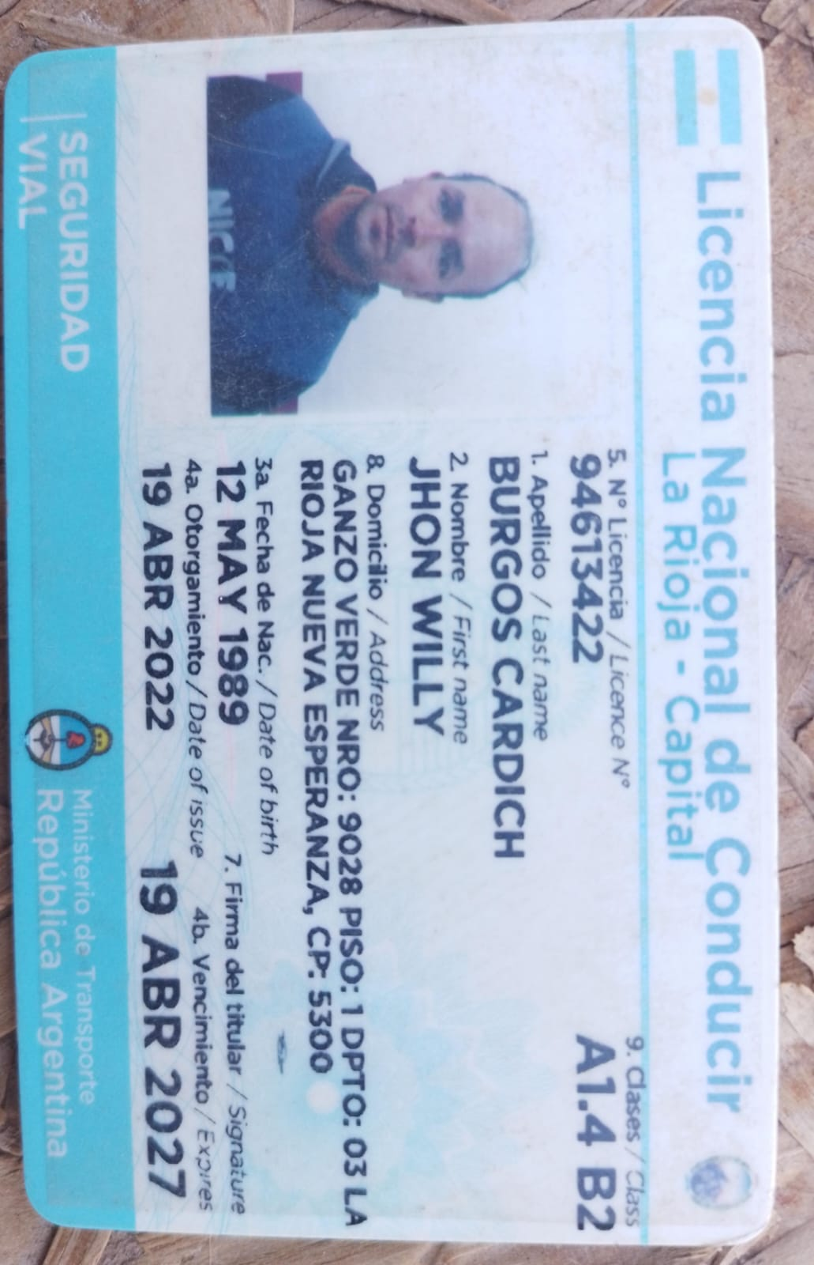

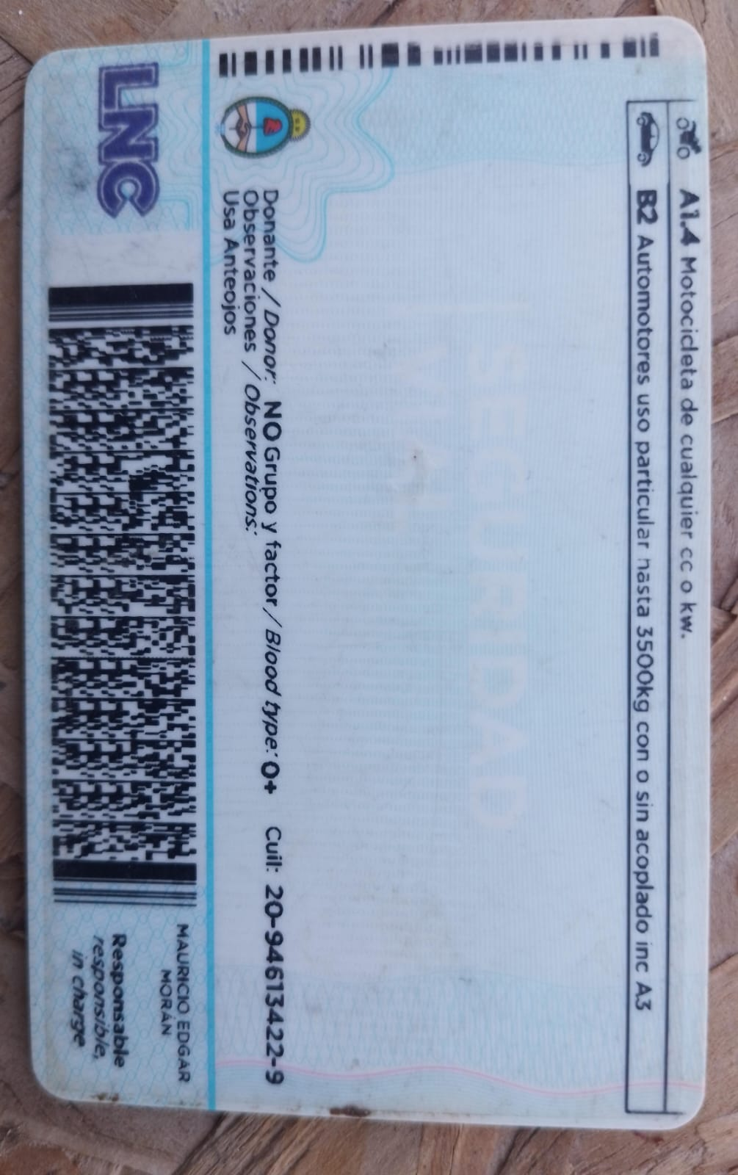

La Rioja, Argentina · Burgos Cardich Jhon Willy · 3804799918 · jwillycardich@gmail.com

